Logo Entreprise
Aide à la rédaction du volet santé et sécurité
de votre Plan de Continuité d’Activité (PCA)
Champ d’application : entreprises TP
Version du 30/03/2020
Périmètre d’application : agences, bureaux, dépôts, chantiers, activités…
Responsable de l’application du plan de continuité de l’activité économique (PCA)
 | Nom | Prénom | Fonction | Coordonnées tél.
Responsable
Suppléant 1
Suppléant 2

Préambule
La pandémie et les événements conjoncturels associés ont des impacts importants sur l’organisation et l’activité des entreprises TP.
Cela peut entraîner des pertes financières, des dysfonctionnements mais également avoir un impact sur la santé et sur la sécurité des équipes.
Malgré ces nombreuses contraintes, lorsque votre entreprise continue son activité, elle doit maintenir un bon niveau de prévention de ses salariés. En effet, outre les conditions exceptionnelles liées à la prévention du Coronavirus, il appartient à l’entreprise de prendre les mesures nécessaires pour assurer la sécurité et protéger la santé physique et mentale des travailleurs (article L.4121-1 du Code du travail).
Le gouvernement a décrété le passage au « stade 3 » du plan de lutte contre le Covid-19, le 14 mars 2020.
Ce document a pour vocation de vous aider à vous poser les bonnes questions pour déployer votre Plan de Continuité d’Activité (PCA) dans cette phase 3 de l’épidémie.

- Préservation de la santé

Information du personnel sur le Coronavirus (transmission, symptômes et les règles d’hygiène)
Sur les règles d’hygiène : faire respecter impérativement dans mon entreprise les gestes « barrières » et les règles de distanciation sociale (cette liste est régulièrement mise à jour par le Gouvernement) :
  - se laver les mains très régulièrement ;
  - tousser ou éternuer dans son coude ou dans un mouchoir ;
  - saluer sans se serrer la main, éviter les embrassades ;
  - utiliser des mouchoirs à usage unique et les jeter.

Information sur les nouvelles mesures de l’épidémie
Il est conseillé d’informer le personnel sur les mesures du stade 3 à savoir :
- limitation des déplacements ;
- renforcement du télétravail.
- Continuité de l’activité

Prioriser les activités de l’entreprise
Nom des clients, chantiers, sites concernés :
Interventions ou travaux pouvant être interrompus :
Demande du client, rupture d’approvisionnement, risques non gérés, …
Mesures à mettre en œuvre :
- sécuriser la fermeture des chantiers, constituer l’équipe en charge ;
- informer les clients de la mise en sécurité de mon chantier ;
- informer le coordonnateur SPS des mesures de sécurisation mises en œuvre lors de l’arrêt d’activité.
Interventions ou travaux pouvant être reportés :
Interventions ou travaux à assurer en toutes circonstances :
Travaux d’urgence, mise en sécurité, activité de dépannage, site sensible …
Autres (préciser) :

Ressources et actions de prévention nécessaires pour le maintien des tâches essentielles
Le tableau ci-dessous a pour objectif :
- de lister mes tâches opérationnelles essentielles ;
- de définir qui assurera la tâche : titulaire et suppléant ;
- d’identifier et de mettre en place les moyens nécessaires pour la pérennité de l’activité ;
- de réaffecter les ressources des chantiers interrompus ou reportés dans le temps.
Avertissement : Ce document a été prérempli avec les tâches opérationnelles essentielles et des exemples de conditions de mise en œuvre pour vous aider. Il convient de l’adapter à votre entreprise (effectif, organisation, activité, …).
Tâches opérationnelles essentielles | Nom de la personne clef  + suppléant | Conditions à prévoir
Organisation du chantier, prise de décisions | Directeur de travaux  Conducteur de travaux  Chef de chantier | - assurer la continuité d’accès informatique à l’ensemble des documents permettant la réalisation du chantier notamment en sécurité ;  - garantir la communication avec les équipes chantier ;  - éviter systématiquement la coactivité dans un même espace ;  - proposer et utiliser la visioconférence pour les réunions (clients, fournisseurs, collaborateurs en télétravail,…) ;  - mettre à jour les délégations de pouvoir, le cas échéant.
Tâches nécessitant une habilitation et autorisation (CACES, BS, ATEX…) : conduite d’engins, habilitation électrique | Conducteur d’engins  Conducteur de grue (à tour ou mobile)  Électricien | - identifier l’ensemble des personnes habilitées en entreprise ;  - organiser le transport des collaborateurs sur chantier ;  - reporter les tâches en cas d’absence de collaborateurs habilités.
Approvisionnement & logistique | Grutier  Homme trafic,  Bureau des méthodes,… | - renforcer l’accueil sur chantier ;  - transmettre les consignes spécifiques, notamment sur les conditions d’accès ;  - mettre à jour les consignes spécifiques de chargement-déchargement.
Entretien & maintenance du matériel | Responsable matériel  Responsable de dépôt | - s’assurer que la maintenance interne peut être réalisée ;  - organiser le transport des collaborateurs sur chantier ;  - reporter les tâches en cas d’indisponibilité des collaborateurs en interne.
Travaux en hauteur : formation échafaudage, harnais anti-chute | Monteur  Utilisateur  Vérificateur  Personnel travaillant au harnais | - identifier l’ensemble des collaborateurs disponibles ;  - organiser leur transport sur le chantier ;  - reporter les tâches en cas d’indisponibilité des collaborateurs en interne.
Tâches en présence de produits dangereux : amiante, plomb, silice, soudure, peinture, … | Opérateur  Encadrement  Responsable SAS  … | - identifier l’ensemble des collaborateurs disponibles en interne ;  - s’assurer de la disponibilité des EPI spécifiques (gants, masques FFP2, FFP3…) ;  - anticiper les commandes des EPI ;  - organiser leur transport sur chantier ;  - reporter certaines tâches si les conditions de sécurité ne sont pas remplies (rupture de stock d’EPI).
Assurer les secours sur le chantier | Sauveteur Secouriste du Travail  Équipier de première intervention | - rappeler les « gestes barrières » et les règles de distanciation ;  - animer une sensibilisation sécurité sur les préconisations spécifiques au COVID-19 ;  - reporter les tâches si les « gestes barrières » et les règles de distanciation ne peuvent être mis en place.
Nettoyage des installations d’hygiène (réfectoire, sanitaires, vestiaire, …) | Homme d’entretien  Mousse  Société extérieure | - prévoir un nettoyage renforcé de tous les locaux et des moyens de décontamination de surfaces (lingettes) ;  - s’assurer de la présence de matériel d’hygiène (savon, gel hydroalcoolique, papier…) ;  - organiser les habillages et déshabillages pour diminuer le nombre de personnes présentes en même temps dans les vestiaires ;  - arrêter le chantier en cas d’impossibilité de procéder à un lavage régulier des mains (absence d’eau, de savon, de gel hydroalcoolique).
Le cas échéant, autre tâche essentielle

Communication
La communication est un élément primordial dans une gestion de crise. C’est pourquoi nous vous proposons une liste non exhaustive des différents acteurs à contacter. Nous vous recommandons de définir et de limiter le nombre de personnes habilitées à prendre en charge cette communication.
Destinataires de la communication | Qui ?  (identifier une ou deux personne(s) dans l’entreprise) | Comment ?
Salariés |  | Repérer les principaux sites d’information sur le sujet et les numéros utiles.  Diffuser l’information sur la situation et son évolution auprès des salariés via : affichage, courrier, réseaux sociaux, mails, SMS, intranet, tél…
Représentant du CSE, syndicat, salariés |  | Informer les représentants du personnel des mesures du PCA  Organiser un CSE / CSSCT extraordinaire le cas échéant (par audioconférence ou en visioconférence)
Représentant du CSE, syndicats, salariés |  | Discuter de la mise en place de la protection des salariés et du respect des « gestes barrières »
Les clients |  | Informer les clients :  - de la possibilité d’arrêt ou report d’activité ;  - des cas avérés de maladie dans l’effectif de l’entreprise.
Les sous-traitants  Fournisseurs/prestataires  Autres (organismes extérieurs, auditeur, …) |  | Transmettre les principales mesures du PCA pour information
Service de santé au travail |  | Demander l’avis du médecin du travail sur le PCA

ANNEXE 1 - LES GESTES BARRIÈRES
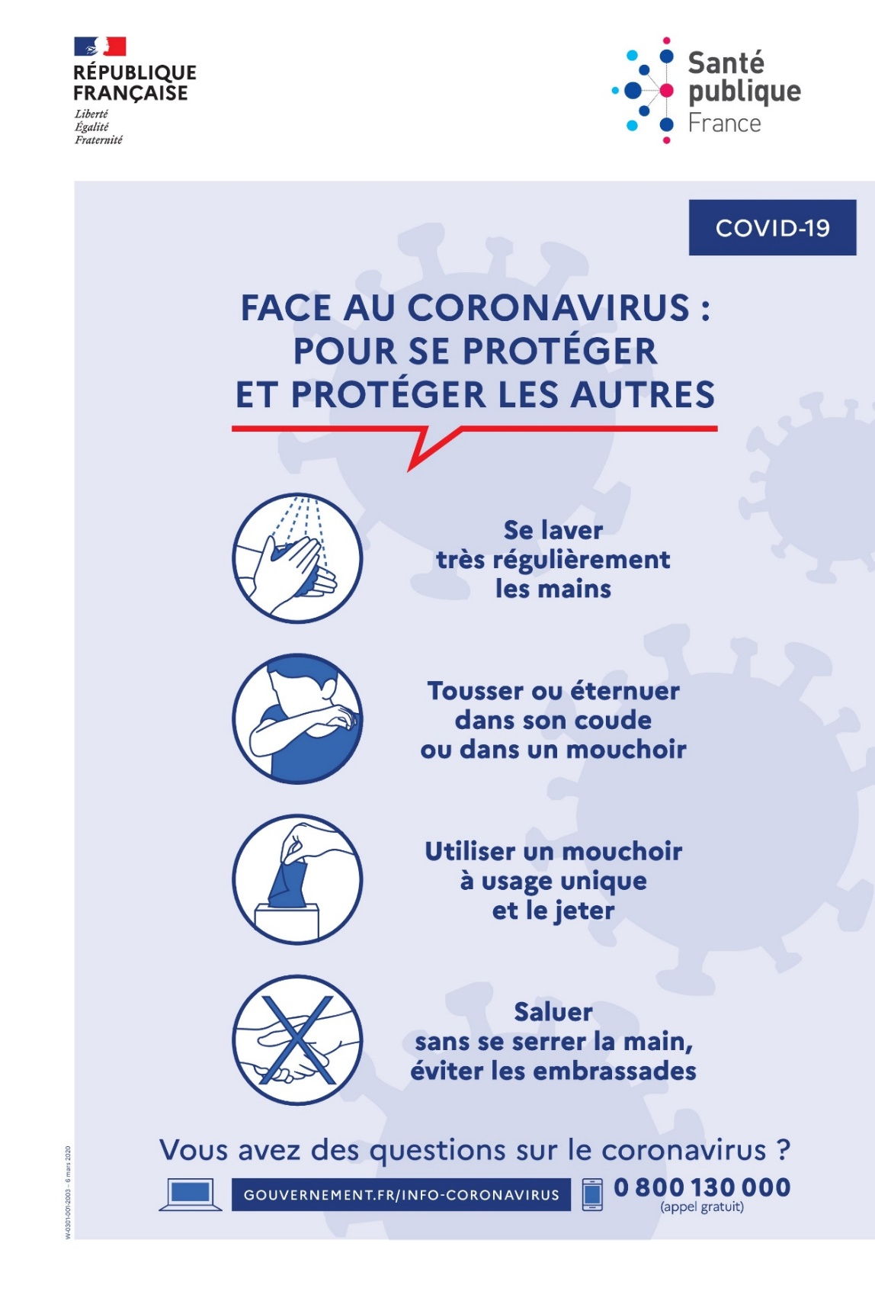

ANNEXE 1.1 - LES GESTES BARRIÈRES
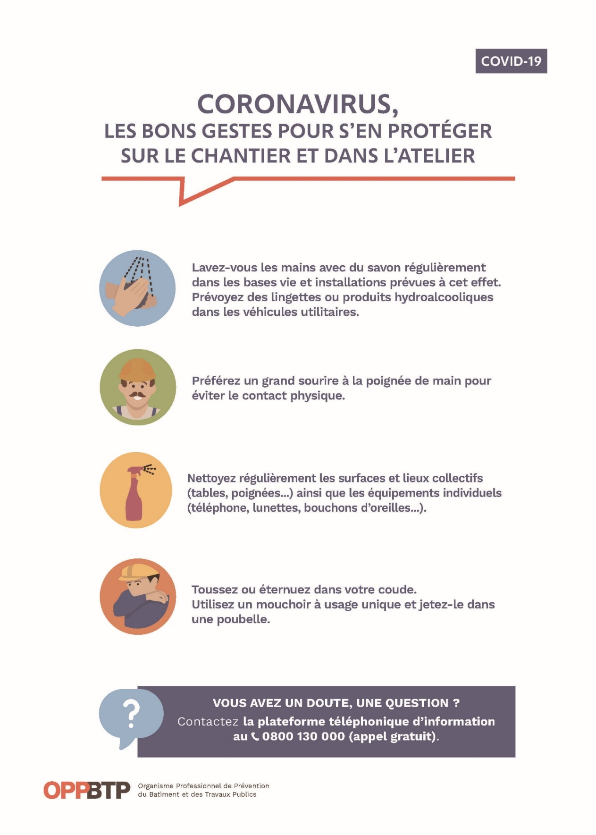
ANNEXE 2 – ATTESTATION DE DÉPLACEMENT DÉROGATOIRE
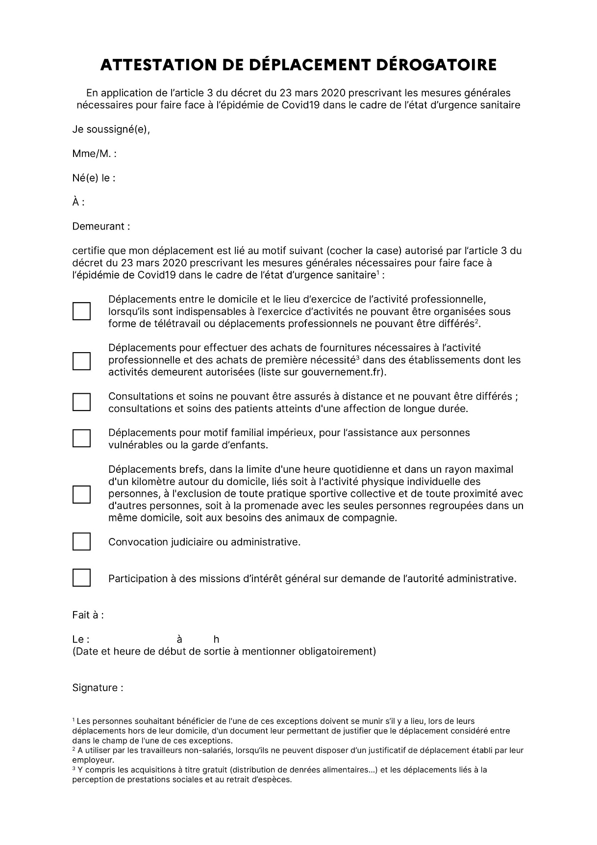
ANNEXE 3 – JUSTIFICATIF DE DÉPLACEMENT PROFESSIONNEL
